УВАЖАЕМЫЕ РОДИТЕЛИ!
Мы рады нашей встречи с Вами!
Речевое развитие

Мы хотим предложить Вам побеседовать с ребёнком на тему: «Пожарная машина». В ходе нашего занятия малыш научится связно отвечать на вопросы, правильно использовать в речи названия предметов. Так же закрепим звукопроизношение звуков [ш], [р], [у]. Активизируем предлоги, глаголы в предложениях. В результате чего, ребёнок получит много положительных эмоции!

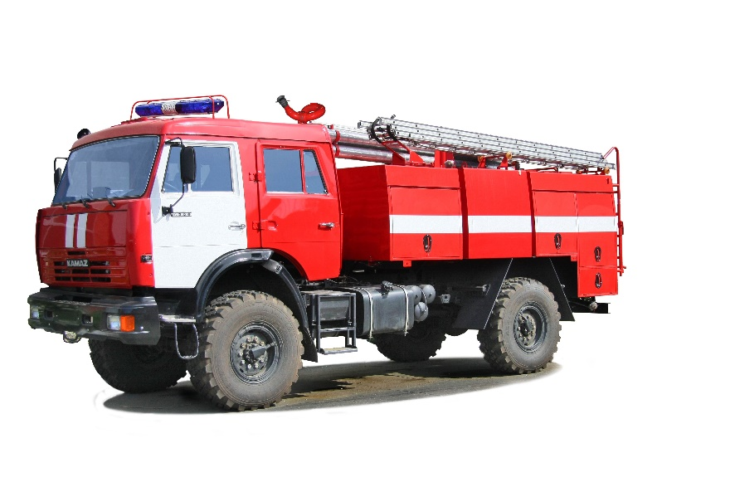
Рассмотрите с ребенком игрушечную пожарную машину, или иллюстрацию с её изображением.

Задайте малышу несложные вопросы:
- Скажи, как называется эта машина? (Пожарная)
- По каким признакам ты догадался(ась), что это пожарная машина? (Машина красная, у нее наверху прикреплена лестница, у нее номер 01).
- Правильно, ребята, пожарная машина всегда красная, чтобы ее было видно издалека. Красный цвет - цвет тревоги, цвет огня.
- А как едет пожарная машина, быстро или медленно? (Быстро).
- Почему быстро? (Нужно быстрее приехать на место пожара, потушить огонь, спасти людей).
- Когда машина едет по дороге, ее не только видно, но и слышно, слышно сирену.
- Как звучит сирена? {У-у-у, у-у-у).
- Как ты думаешь, что лежит в кузове пожарной машины? (Инструменты: шланг, огнетушитель, топор, лопата).

Рассмотрите фотографию вместе с ребенком:
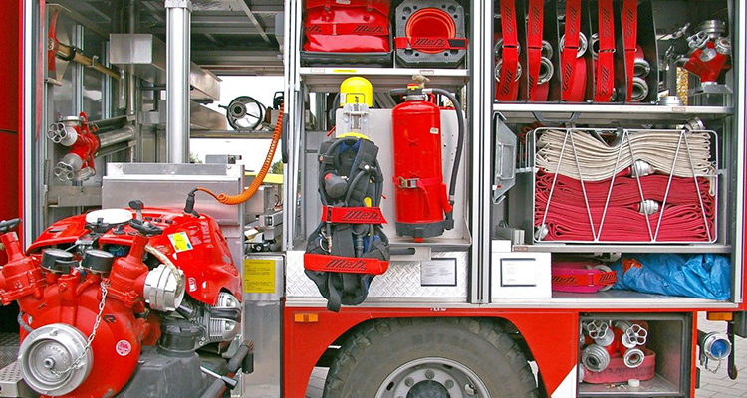

- Как шипит вода, выливаясь из шлангов? (Ш-ш-ш, ш-ш-ш...)
- Как ты думаешь, почему возникают пожары? (Разные ответы).
- Да, много пожаров от неосторожного обращения с огнем. Огонь очень опасен. Он сначала горит медленно, потом языки пламени становятся выше, сильнее, разгораются, бушуют.
- Давай представим, что ты маленький огонёк. Сначала ты потихоньку горишь, потом стал(а) разгораться больше, больше, выше, выше (ребёнок имитируют огонь).
- Чтобы не было беды, надо хорошо знать правила. Сейчас мы с тобой вместе повторим правила для маленьких детей.
Спички нельзя... (Брать)
Газ нельзя... (Зажигать)
Утюг нельзя... (Включать)
Рассмотрите иллюстрация и поговорите с ребенком об изображенных ситуациях:
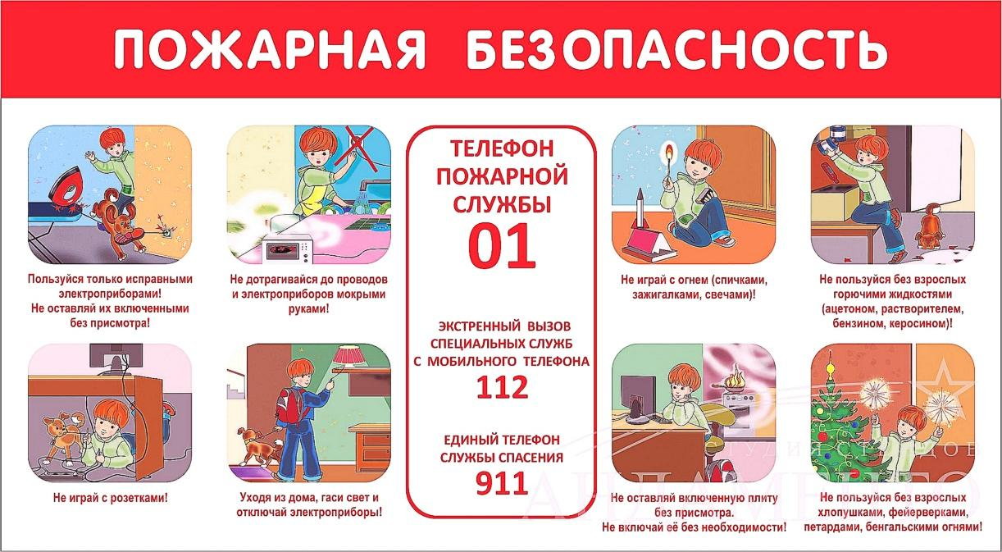

- Постарайся запомнить эти правила и всегда их соблюдать, чтобы пожарная машина никогда не приезжала к нашему дому.
- Пожарная машина от слова «пожар». А люди, которые тушат пожар, называются пожарники.
- Какие люди работают пожарниками? (Смелые, сильные, ловкие, мужественные).
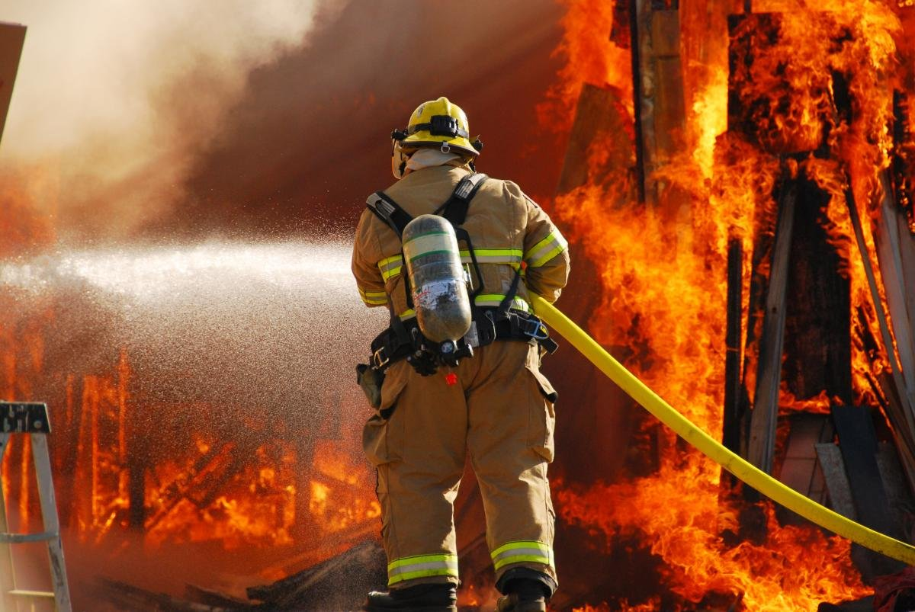

Несмотря на то, что пожарники – смелые, сильные, ловкие и мужественные, давай постараемся, чтобы у них, как можно меньше было работы!

Для беседы вы можете использовать видео материалы:
https://youtu.be/RAfDHhfgX8A?t=43

Берегите себя и своих близких!
С уважением, педагоги МБДОУ ДС «Чебурашка» г. Волгодонска

